國立中興大學附屬高級中學 104學年度第1學期 高三自然組數學 第1次期中考試題
班級：三年 班 座號： 姓名： 命題教師：謝國釧 審題教師：簡文潔
重點公式：
■ 常態分布、信賴區間與信心水準的解讀
（1）常態分布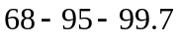經驗法則：任何平均數為、標準差為的常態分布曲線中，
① 約有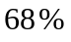的資料介於區間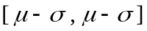內。
② 約有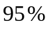的資料介於區間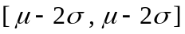內。
③ 約有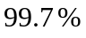的資料介於區間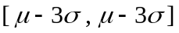內。
0
（2）信賴區間與信心水準：
我們的研究對象是母體的某一特徵，假設表示母體中具有此一特徵所占的比例。
今從母體中隨機選取個為樣本（夠大），若表示樣本中具有此一特徵所占的比例，則
① 區間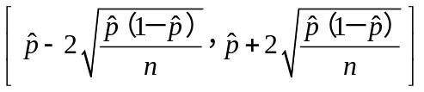稱為的一個「的信賴區間」，
或「在 信心水準下的信賴區間」。
② 稱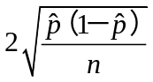為此信賴區間的「抽樣誤差」，而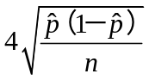為此信賴區間的長度。
-------------------------------------------------------------------------------------------------------------------
一、單選題：每題5分，共計20分。
（ ）1. 隨機變數的期望值為，標準差為，令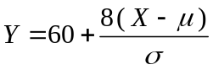，
則隨機變數之標準差為（A） （B）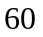 （C） （D） （E）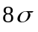。

（ ）2. 想要了解全班47位同學的成績狀況，因此隨機抽查10位學生此次模擬考的數學與物理成績。若這10位同學的成績能反映全班的成績狀況（即這10人該科的平均數與標準差可視為全班該科的平均數與標準差），且全班成績呈現常態分布。結果列表如下：
學生座號 | 2 | 7 | 12 | 17 | 22 | 27 | 32 | 37 | 42 | 47 | 平均數 | 標準差
數學（） | 87 | 60 | 70 | 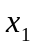 | 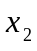 | 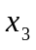 | 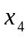 | 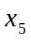 | 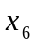 | 80 | 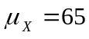 | 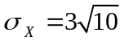
物理（） | 73 | 66 | 76 | 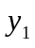 | 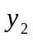 | 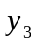 | 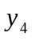 | 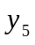 | 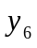 | 64 | 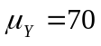 | 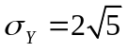
若用粗線表示全班數學的成績分布曲線；細線表示全班物理成績分布曲線。
則下列哪一個分布圖較為正確？
（A）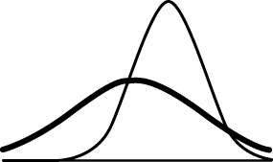（B）（C）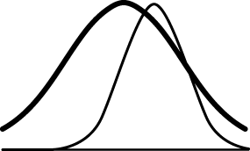（D）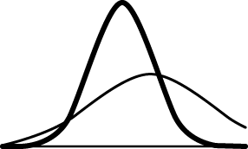（E）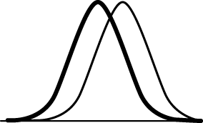

（ ）3. 統計本學期前兩次的數學科複習考成績，第一次因題目簡單，全年級總平均為70分，標準差為5分；第二次因題目較難，全年級總平均為50分，標準差為10分。
阿霖第一次考80分，第二次考60分，單科名次排名恰退步了80名，設這兩次數學的全年級複習考成績均呈常態分布，請由這些訊息推算全年級學生總人數最接近下列哪一個選項？
（A）640（B）590（C）550（D）500（E）450。

（ ）4. 下列哪一個選項最接近參數為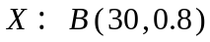的二項分布（即重複做成功機率為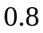的伯努利試驗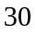次，其中成功的次數為）的機率分布圖。
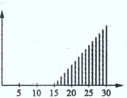
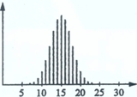
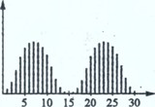

（A） （B） （C）

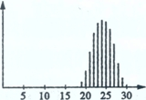
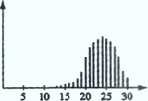

（D） （E）

二、多重選擇題：每題6分，共計30分。
（錯一個選項得 3分，錯二個或錯二個以上不給分。）
（ ）1. 擲一均勻的硬幣6次，恰好出現次正面的機率記為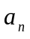；
擲一均勻的硬幣3次，恰好出現次正面的機率記為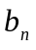。
試問：以下哪些選項是正確的？
（A）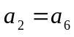。
（B）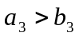。
（C）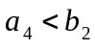。
（D）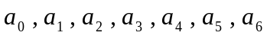的最大值為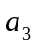。

（ ）2. 以隨機變數來表示投擲一顆公正骰子所出現的點數，且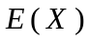表示隨機變數的期望值，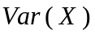表示隨機變數的變異數，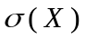表示隨機變數的標準差。
假若令隨機變數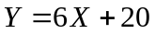、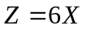、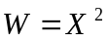，則下列敘述何者正確？
（A）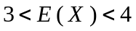。
（B）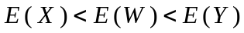 。
（C）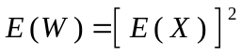。
（D）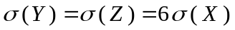。

（ ）3. 在複習考公布各科成績之後，老師從班上隨機抽選一人，分別以隨機變數、來表式示英文成績與數學成績，請問：下列各選項的敘述何者為真？
（A）恰等於全班英文成績的算數平均數。
（B）恰等於全班英文成績的標準差。
（C）若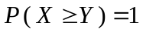，則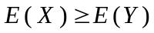且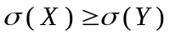。
（D）若，則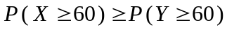。

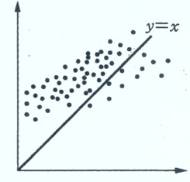
（ ）4. 全班每人月考的英文（值）、數學（值）成績用數對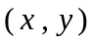表示，並作成散佈圖如右。現從全班任取一人，以其英文成績為隨機變數，數學成績為隨機變數，請問：下列各選項的敘述何者為真？
（A）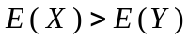。 數學
（B）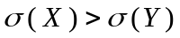。
（C）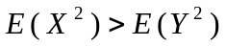。
（D）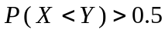。

英文
（ ）5. 興大附中高三同學共有人，複習考後每位同學都有數學成績為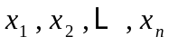（依學號序），英文成績為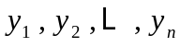（依學號序），已知數學成績的算數平均數為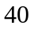分，標準差為分；英文成績的算數平均數為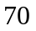分，標準差也是分，且兩科的成績分別呈現常態分布，請問：下列各選項的敘述哪些為真？
（A）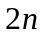個數值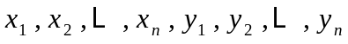的算數平均為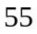分。
（B）個數值的標準差為分。
（C）個數值的分布會呈現「雙峰現象」。
（D）個數值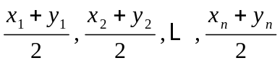的分布會呈現「雙峰現象」。

三、填充題﹕每格5分，共計55分。
01. 擲一枚均勻的硬幣，若同一面出現三次就停止（不需要連續），若為恰好投擲三次就停止的機率；
而為第一次是反面的情況下，恰好在第四次停止的條件機率，則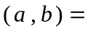 。

02. 幸運草保險公司針對65歲長青族推出一年期壽險，且保險公司每張保單利潤的期望值是0元。
若依統計資料顯示，65歲長青族在一年內死亡的機率為0.0006，則保險額200萬元的保單中，
保費應收 元。

03. 袋中有1號球1個，2號球2個，…，25號球25個，若取得號球可得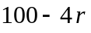元，
則此試驗的期望值為 元。

04. 假設「興大附中」籃球隊每場比賽打贏「興大附農」籃球隊的機率為，今兩隊約好打七戰四勝制（意即某隊先取得四次勝利則獲勝，剩下的比賽場次便不再舉行），
則最終興大附中籃球隊的戰績為四勝二負的機率為 。

05. 甲乙兩人將於台中都會公園比賽（沒有和局的情況），每局乙獲勝的機率為甲的三倍，
言明先勝三局的人獲勝，且輸的人須付給勝者1280元的獎金。
已知第一局為甲獲勝，若因故無法繼續比賽，則甲應該給乙多少錢？ 。

06. 擲一枚均勻的硬幣100次，則出現正面次數介於55次與60次之間的機率為 。

07. 隨機抽樣100罐食用油，其中有80罐是合格的，則信心水準的信賴區間為 。

08. 某銀行將於農曆春節發行即時樂彩券，並宣稱中獎機率為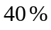。
若想推論這個數據是否屬實，在的信心水準及抽樣誤差4個百分點的條件下，
應隨機抽樣 張樣本。

09. 作抽樣調查時，若希望在的信心水準下，最大誤差為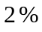（意即抽樣誤差不超過），
則最少取樣的個數為 個。

10. 若為能了解興大附中的學生對某校招生是否採男女合校的支持度，進行了一次抽樣訪問，
且依選組不同區分，所得結果如下：
 | 自然組 | 社會組
對男女合校之支持度的信賴區間 | 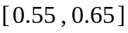 | 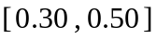
贊成男女合校的比例 | 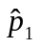 | 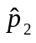
抽樣誤差 | 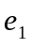 | 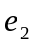
抽樣人數 | 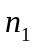 | 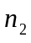
若合併兩組抽樣訪問的學生資料，令合併後的抽樣總人數為，而合併後的支持度為，
而新的的信賴區間長度為，
則數對 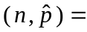 。

◎試題結束◎

國立中興大學附屬高級中學 104學年度第1學期 高三自然組數學 第1次期中考試題
班級：三年 班 座號： 姓名： 命題教師：謝國釧 審題教師：簡文潔

一、單選題：每題5分，共計20分。
1. | 2. | 3. | 4.
 |  |  | 

二、多重選擇題：每題6分，共計30分。
（錯一個選項得 3分，錯二個或錯二個以上不給分。）
1. | 2. | 3. | 4. | 5.
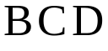 | 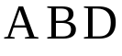 |  | 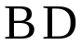 | 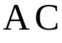

三、填充題：每格5分，共計50分。（請確實依序填入，且一律全對才予給分。）
01. | 02.
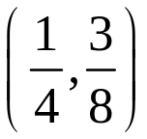 | 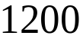
03. | 04.
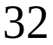 | 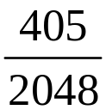
05. | 06.
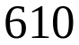 | 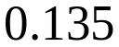
07. | 08.
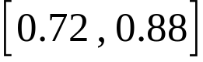 | 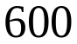
09. | 10.
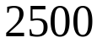 | 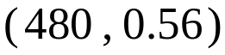

～～GOOD LUCK～～

